Prefeitura Municipal de Ponte Nova
SECRETARIA DE EDUCAÇÃO
Estado de Minas Gerais

ATIVIDADE DE PORTUGUÊS – 5º ANO ENSINO FUNDAMENTAL

“Ser gentil é semear a semente que faz o bem florescer “ Braulio Bessa. No dia 13 de novembro é comemorado o Dia Mundial da Gentileza. Surgiu oficialmente no Brasil em 2000 com a intenção de inspirar as pessoas a criar um mundo mais solidário, gentil e com mais empatia.

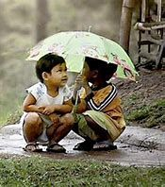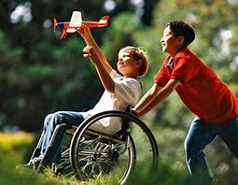

A atividade deverá ser feita no caderno de Português

1_ Encontre no Caça Palavras estes sentimentos:

ALEGRIA – BONDADE – AMOR – CARINHO – AMIZADE – TERNURA
FÉ – OTIMISMO – MEIGUICE - PACIÊNCIA – FELICIDADE – SABEDORIA – ENERGIA – SACRIFÍCIO – ESPERANÇA

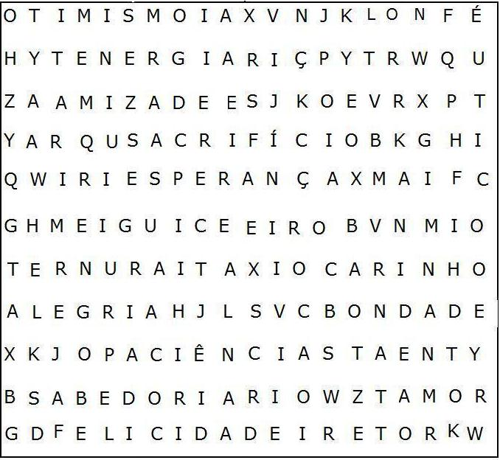

2_ Leia o texto abaixo e faça o que se pede:

MANUAL DA GENTILEZA

VERBO | SUBSTANTIVO | ADJETIVO
1_

2_
3_

3_ Faça uma pesquisa sobre o Profeta Gentileza.

_ Onde viveu?
_ O que ele acreditava?
_ Você concorda ou não com o modo de vida que ele acreditava?
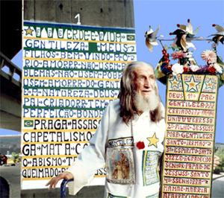

4_ Acesse o link abaixo e assista ao vídeo sobre Gentileza – Boas Vibes no Youtube
Link: https://www.youtube.com/watch?v=9uZ8TDhq7vE

